**Из опыта проектной деятельности для**

**Активизация технического творчества СТУДЕНТОВ**

**Автор: Айкина Людмила Александровна**

**МАСТЕР ПРОИЗВОДСТВЕННОГО ОБУЧЕНИЯ огбпоу «тОМСКИЙ ЭКОНОМИКО-ПРОМЫШЛЕННЫЙ КОЛЛЕДЖ»**

**Аннотация**

Проведен практический пример повышения результативности и качества обучения студентов среднего профессионального образования, дано собственное видение последовательности построения учебного занятия, то есть структура и содержание каждого конструктивного элемента, показаны условия формирования технического мышления у студентов, описаны эффективные методы и приемы развития технического мышления на учебных занятиях.

**Ключевые слова:** техническое мышление, творческое проектирование, профессиональное образование.

Наиболее успешно осваивают профессию те молодые рабочие, которые занимались техническим творчеством ещё до прихода на производство, чьи творческие способности развивались в период обучения и приобретения профессии. Воспитание творческих черт личности, характерных для рабочего неразрывно связано с организацией и целенаправленным педагогическим руководством техническим творчеством обучающихся [1].

Для активизации технического мышления учащихся необходимо наряду с овладением системой знаний обучать их способам решения конструктивно-технических задач. Здесь следует обращать особое внимание на этапы конструктивно-технической деятельности, которые должны осуществляться как умозрительно, так и в практическом плане.

Этапы разработки должны быть составлены таким образом, чтобы они побудили у учащихся интерес к поиску решения и способствовали развитию технического мышления.

Приведем пример творческого проектирования «Вторая жизнь энергосберегающей лампы»  разработка подсветки из вышедшей из строя энергосберегающей лампы.

Проект был реализован студентами Томского экономико-промышленного колледжа (ТЭПК), обучающимися по профессии: «Электронные приборы и устройства» под руководством автора статьи.

**Реализация творческого проекта**

Перед началом проектирования ставится задача, условия которой максимально описывают реальную ситуацию. «Давайте вспомним лето! Это много солнца, цветущие клумбы и ранние овощи. Но, чтобы все это было и цвело как можно дольше в наших сибирских условиях, нужно заранее позаботиться о здоровой и крепкой рассаде тех растений, которые радуют нас целое лето. Растениям нужен свет!

Многие растения с заходом солнца складывают листья, у других на ночь увядают цветы. А так как световой день в марте, апреле еще очень мал, то развитие растений происходит медленно.

Чтобы продлить световой день поможет электроника, знания которой нам помогут сконструировать подсветку для рассады. Её очень просто изготовить самостоятельно. Она экономична, безопасна и многофункциональна: может использоваться в любых ситуациях, где нужно дополнительное освещение (на дачах, в гаражах, при ремонтных работах и т.д.)».

В настоящее время широкую популярность имеют энергосберегающие лампы, которые, несмотря на то, что имеют длительный срок эксплуатации, тоже выходят из строя. Энергосберегающая лампа состоит из двух частей: трубка и печатная плата с элементами, которая называется **электронное пусковое регулирующие устройство**. Трубка обычно утилизируется, а электронное пусковое регулирующее устройство можно использовать, чтобы «продлить жизнь» энергосберегающей лампе, т.е. изготовить из нее подсветку. Монтажная схема подсветки приведена на рис.1.

Разработанная подсветка состоит из шнура питания, который подключается к напряжению 220 В, выключателя, электронного пускового регулирующего устройства и люминесцентной лампы мощностью 18 Вт.

Все эти детали и устройства крепятся на деревянной подставке размеров 78-55 см. и соединяются проводом по предложенной схеме. Выключатель и ЭПРУ крепятся шурупами. Для крепления лампы используются кусочки уголка из пластика, которые прибиваются гвоздями к подставке.

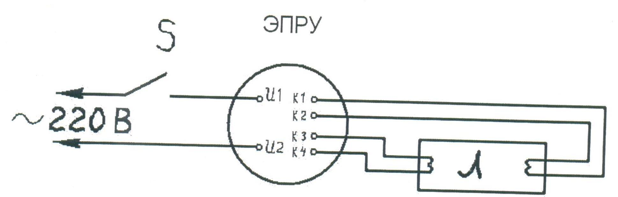Рис. 1. Монтажная схема подсветки для рассады.

S – выключатель,

ЭПРУ – электронное пусковое регулировочное устройство от вышедшей из строя энергосберегающей лампы,

Л – люминесцентная лампа, мощность 18 Вт.

Готовую подсветку можно использовать, прикрепив ее над растениями и продлив им световой день. Эта лампа-подсветка безопасна в эксплуатации. Её можно без опасения оставить на ночь. Она экономична: за сутки потребляет 472 Вт. Это около 1 рубля (1кВт = 2р.17к.).

Для ее изготовления нужно купить только люминесцентной лампы, которая стоит 20 рублей. Остальные детали можно использовать б/у или отходы производства.

**Постановка задачи для студентов**

По предложенной схеме изготовить подсветку из вышедшей из строя энергосберегающей лампы.

Для решения этой задачи необходимо:

* изучить все радиодетали, входящие в электронное пусковое регулирующее устройство энергосберегающей лампы и принцип его действия;
* вспомнить условные обозначения радиодеталей и трансформатора;
* рассмотреть принципиальную схему (рис. 1);
* подобрать все нужные детали для сборки изделия;
* вспомнить принцип действия люминесцентной лампы;
* на деревянной подставке закрепить выключатель и электронное пусковое регулирующее устройство (ЭПРУ) лампы;
* вспомнить маркировку проводов и припоя, а также правила выполнения качественной пайки;
* выполнить соединения проводами по схеме (рис.1);
* проверить надежность электрических контактов;
* проверить напряжение на входе и выходе вольтметром.

Описание данных указаний позволяет учащимся определить последовательность действий.

Данные указания можно изобразить в обобщенном виде (рис. 2).

Анализ необходимых деталей, определение их возможного назначения, изучение свойств и принципа действия.

Начертить и заполнить принципиальную схему требуемого в задаче устройства.

Подбор всех необходимых деталей и конструирование устройства.

Проверка и испытание  
устройства

Рис. 2. Обобщенная схема условия задачи на творческое проектирование

Предложенная система указаний направляет и регулирует процесс поиска решений, направляет учащихся на выполнение конкретной задачи и активизируют у них мыслительные процессы.

Полученные результаты при выполнении конкретно поставленной задачи показали, что у учащихся были трудности – в основном, это умственные напряжения, что требует большой затраты времени. Но в этом и есть особая дидактическая ценность – развитие самостоятельного мышления.

Результаты показали, что у учащихся формируется стремление к поиску и исследованию, изобретательству и рационализации.

Используя различные эффективные методы в обучении и формируя у студентов техническое мышление, мы тем самым подготавливаем молодых конкурентоспособных специалистов с широким техническим кругозором, способных самостоятельно искать, приобретать при необходимости новые знания и умения, имеющих стремление к поиску и способных к самообучению, что является самым ценным результатом всякого обучения [2,3].

**Библиографический список**

1. Васильев А. А., Горин Л. Н. Развитие технического мышления студентов среднего профессионального образования // Вестник НГИЭИ. 2014. №8 (39). URL: http://cyberleninka.ru/article/n/razvitie-tehnicheskogo-myshleniya-studentov-srednego-professionalnogo-obrazovaniya (дата обращения: 03.12.2016).
2. Семушина Л. Г., Ярошенко Н. Г. Содержание и технология обучения в средних специальных учебных заведениях: Учеб. пособие для преп. учреждений сред. проф. образования. М.: Мастерство. 2001. 272 с.
3. Зуева, Ф. А. Техническое мышление как основа профессионального репродуцирования потенциала личности / Ф. А. Зуева // Высшее образование сегодня. - 2008. - No 9. - С. 84 - 86.

T.P. Zakharova

**Enhancing technical thinking of students of secondary vocational education**

**Abstract**

Article contains a practical example of improving the efficiency and quality of training of students of secondary vocational education, given its own vision of the sequence of construction of the training session, i.e. the structure and contents of each of the component are shown conditions of formation of technical thinking of students, described effective methods and techniques for the development of technical thinking in the classroom.

**Keywords:** technical thinking, creative design, professional education.